Отчёт по лабораторной работе №2

Кучерова Виктория Васильевна

Содержание

# 1 Цель работы

Изучить основные принципы контроля версий и получить практический опыт работы и инструментами Git.

# 2 Выполнение лабораторной работы

Создаем учетную запись на сайте https://github.com/ и заполняем основные данные(рис. 1).

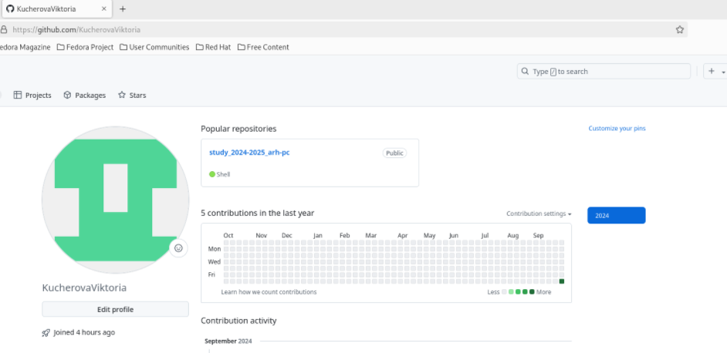

Рис. 1: Создание учетной записи на github

Делаем предварительную конфигурацию git(рис. 2).

Предварительная конфигурация

Рис. 2: Предварительная конфигурация

Настраиваем utf-8 в выводе сообщений git(рис. 3).

Utf-8

Рис. 3: Utf-8

Задаем имя начальной ветки(рис. 4).

Начальная ветка

Рис. 4: Начальная ветка

Параметр autocrlf(рис. 5).

Autocrlf

Рис. 5: Autocrlf

Параметр safecrlf(рис. 6).

Safecrlf

Рис. 6: Safecrlf

Генерируем ключи(рис. 7).

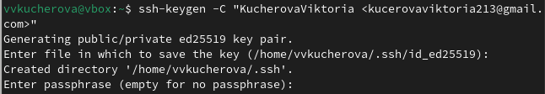

Рис. 7: Генерация ключей

Копируем ключ в буфер обмена(рис. 8).

Копирование ключа

Рис. 8: Копирование ключа

Загружаем сгенерированный ключ на github(рис. 9).

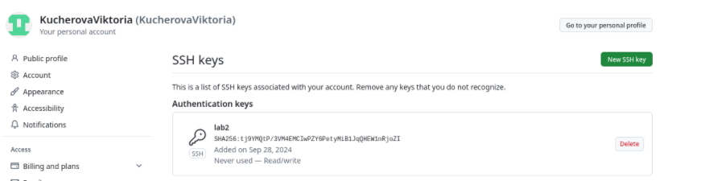

Рис. 9: Загрузка ключа

Создаем каталог для предмета «Архитектура компьютера»(рис. 10).

Создание каталога

Рис. 10: Создание каталога

Переходим на страницу репозитория с шаблоном курса и создаем репозиториqй study_2024–2025_arh-pc(рис. 1).

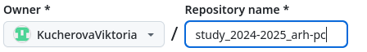

Рис. 11: Создание репозитория

Переходим в каталог курса(рис. 12).

Каталог курса

Рис. 12: Каталог курса

Клонируем созданный репозиторий(рис. 13).

Клонирование репозитория

Рис. 13: Клонирование репозитория

Переходим в каталог курса и удаляем лишние файлы(рис. 14).

Удаляем лишнее

Рис. 14: Удаляем лишнее

Создаем необходимые каталоги(рис. 15).

Создаем необходимые каталоги

Рис. 15: Создаем необходимые каталоги

Отправляем файлы на сервер(рис. 16).

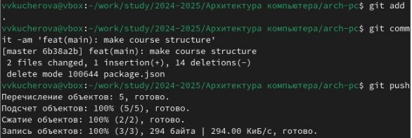

Рис. 16: Отправляем файлы

Проверяем правильность создания иерархии рабочего пространства в локальном репозитории и на странице github(рис. 17)(рис. 18).

Иерархия в локальном репозитории

Рис. 17: Иерархия в локальном репозитории

Иерархия на github

Рис. 18: Иерархия на github

# 3 Задание для самостоятельной работы.

Создаем отчет по выполнению лабораторной работы в соответствующем каталоге рабочего пространства(рис. 19).

Создаем каталог для отчета

Рис. 19: Создаем каталог для отчета

Копируем отчеты по выполнению предыдущих лабораторных соответствующие каталоги созданного рабочего пространства(рис. 20).

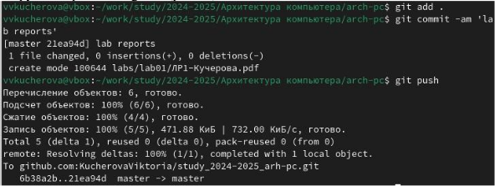

Рис. 20: Копирование отчетов в папки

Загружаем файлы на github(рис. 21).

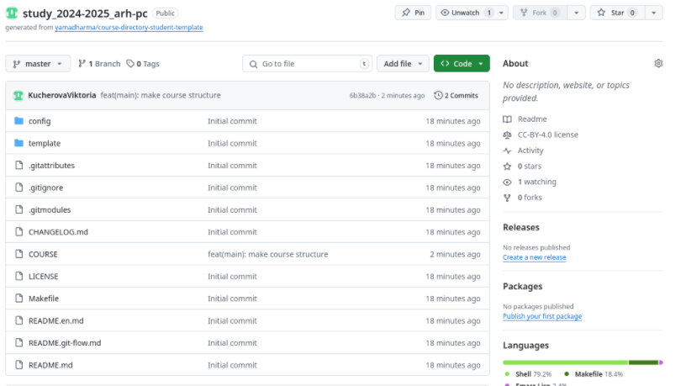

Рис. 21: Загрузка файлов на github

# 4 Выводы

Я изучила основные принципы контроля версий и получила практический опыт работы с инструментами Git.

# Список литературы